Neue Möglichkeiten mit Online-Werkstests für Kältemaschinen

- Aufwendige Prüfreihen im Testcenter jetzt auch onlinefähig
- Erhebliche Zeit- und Kostenersparnis für Kunden
- Unterschiede zum Präsenztest für Kunden kaum spürbar

Ratingen, 06. November 2020 – Mitsubishi Electric bietet mit seinen Marken Climaveneta und RC IT Cooling seit Mitte des Jahres die Möglichkeit zur umfassenden Prüfung und Abnahme von Kältemaschinen ohne persönliche Anwesenheit des Kunden. Durchgeführt werden die „Online-Werkstests“ am Standort des Unternehmens in Alpago / Italien. Hier ist das Testcenter von Mitsubishi Electric für Kältemaschinen beheimatet. Hergestellt werden die Kältemaschinen im benachbarten Mitsubishi Electric Werk Belluno bei Venedig / Italien.
Die dort produzierten Kältemaschinen sind u.a. für die Klimatisierung großer Gebäude oder die IT-Präzisionskühlung in Rechenzentren vorgesehen. Dementsprechend hoch wird die Betriebssicherheit bewertet und unter allen Umständen die verfügbare Leistung erwartet. Um dies zu gewährleisten, werden im Testcenter aufwendige Testreihen zusammen mit dem jeweiligen Kunden und / oder Anwender gefahren. Dies war in 2020 jedoch unter Corona-Bedingungen kaum möglich. Daher wurde ein eigenes Konzept für Online-Werkstests erarbeitet, erprobt und umgesetzt.
Dies beinhaltet den Einsatz mehrerer Kameras vor Ort im Test- und im Überwachungsraum sowie die Aufschaltung auf den Rechner, der die Prüfergebnisse speichert und in einer eigenen Software verarbeitet. Ein Unterschied zum Präsenztest ist so für die Kunden kaum erkennbar. Ein Foto der Seriennummer des Produktes das auf dem Prüfstand steht, gibt u.a. die Sicherheit, dass es sich um das jeweilige, bestellte Gerät handelt. Zudem werden alle durchgeführten Messungen direkt nach der Durchführung des Tests von allen Beteiligten im Testcenter unterschrieben.
Nahmen die Werkstests bislang für den Kunden inklusive An- und Abreise durchschnittlich drei Tage in Anspruch, hat sich der Zeitbedarf durch den Online-Werkstest auf maximal einen Tag verkürzt. Zudem entfallen Reise- und Übernachtungskosten. Die bisherige Kundenresonanz ist dementsprechend sehr positiv: „Es ist ein Zeit- und Kostenvorteil, den wir für unsere Kunden bieten können. Dennoch haben sie die absolute Sicherheit, dass ihre Kältemaschine genau die gewünschten Leistungen bringt“, beschreibt Dror Peled, General Manager Marketing Mitsubishi Electric, Living Environment Systems.
Dabei können für jede Art von Kaltwassersätzen, Wärmepumpen, Multifunktionsgeräten für den simultanen Heiz- und Kühlbetrieb sowie Free-Cooling-Geräten und Präzisionsklimaschränken individuelle Tests nach den Wünschen bzw. Anforderungen des Kunden erfolgen. Alle Geräte können dazu genau unter den klimatischen Bedingungen geprüft werden, in denen sie nach der Installation tatsächlich betrieben werden.
Der Aufwand dafür, ist im 1.000 m² großen Testraum enorm. Denn getestet werden können luftgekühlte Anlagen bis 2.200 kW und wassergekühlte Systeme mit bis zu 4.800 kW Leistung. Dafür stehen in entsprechenden Tanks 760 m³ Wasser zur Verfügung. Wasservolumenströme können von 80 bis 800 m³/h umgesetzt werden – verteilt auf verschiedene Kreisläufe. Aufgezeichnet werden die Messdaten von 360 installierten Temperaturfühlern. Dazu kommen zahlreiche weitere Messinstrumente – z.B. zur genauen Kontrolle des Energieverbrauches.
Neben den reinen Testläufen ist auch die visuelle Prüfung des Gerätes durch den Kunden möglich. Dazu zeigt ein Mitarbeiter vor Ort das Gerät in allen Details per Kamera-Liveschaltung. Hierbei kann der Kunde auf Wunsch die Kamera direkt auf relevante Geräteausschnitte lenken und so genau die Stellen am Gerät optisch prüfen, die für ihn besonders ausschlaggebend sind.
Weitere Informationen gibt Mitsubishi Electric Europe B.V., Mitsubishi-Electric-Platz 1, 40882 Ratingen, E-Mail: les@meg.mee.com, Tel.: 0 21 02 - 4 86 - 0, www.mitsubishi-les.com
Über Mitsubishi Electric

Mit fast 100 Jahren Erfahrung in der Bereitstellung zuverlässiger und qualitativ hochwertiger Produkte ist Mitsubishi Electric ein weltweit anerkannter Marktführer in der Herstellung, dem Marketing und dem Vertrieb von elektrischen und elektronischen Geräten für die Informationsverarbeitung und Kommunikation, Weltraumentwicklung und Satellitenkommunikation, Unterhaltungselektronik, Industrietechnologie, Energie, Mobilitäts- und Gebäudetechnologie sowie Heiz-, Kälte- und Klimatechnologie. In Anlehnung an die Unternehmensphilosophie „Changes for the Better“ und der Umwelterklärung „Eco Changes“ ist Mitsubishi Electric bestrebt, ein weltweit führendes, grünes Unternehmen zu sein, das die Gesellschaft mit Technologie bereichert. Mit rund 146.500 Mitarbeitern erzielte das Unternehmen zum Ende des Geschäftsjahres am 31.03.2020 einen konsolidierten Umsatz von 40,9 Milliarden US Dollar*. In über 30 Ländern sind Vertriebsbüros, Forschungsunternehmen und Entwicklungszentren sowie Fertigungsstätten zu finden. Seit 1978 ist Mitsubishi Electric in Deutschland als Niederlassung der Mitsubishi Electric Europe vertreten. Mitsubishi Electric Europe ist eine hundertprozentige Tochter der Mitsubishi Electric Corporation in Tokio.

* Umrechnungskurs 109 Yen = 1 US Dollar, Stand 31.03.2020 (Quelle: Tokioter Devisenbörse)

Weitere Informationen finden Sie unter

http://www.MitsubishiElectric.de
http://global.mitsubishielectric.com
---------------------------------------------------------------------------------------------------------------------
Kontakt

Schellhorn Public Relations GmbH Telefon: 0 23 64 - 10 81 99
Martin Schellhorn Mobil: 01 77 - 3 22 58 02
Blombrink 1 Fax: 0 23 64 - 28 77
45721 Haltern am See E-Mail: martin.schellhorn@schellhorn-pr.de

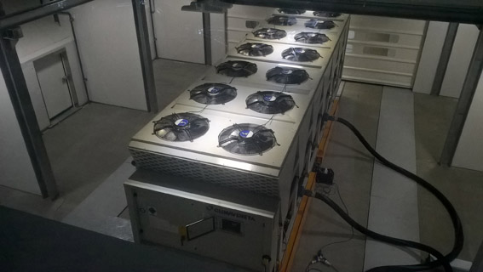

Mit Online-Werkstests für seine Kältemaschinen bietet Mitsubishi Electric mit seinen Marken Climaveneta und RC IT Cooling seit Mitte des Jahres auch die Möglichkeit umfassender Prüfungen der Geräte ohne persönliche Anwesenheit von Kunden. Hier ein Blick vom Leitstand in die Prüfkammer.

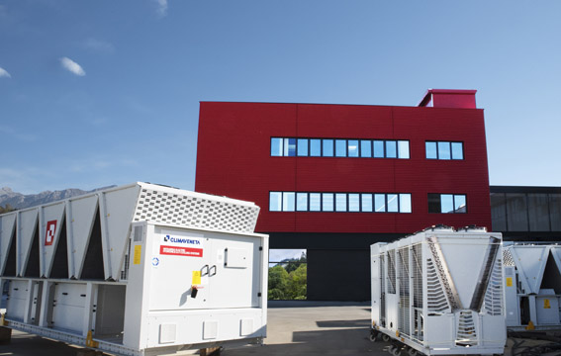

Der Testraum im italienischen Alpago ist rund 1.000 m² groß. Geprüft werden können luftgekühlte Anlagen bis 2.200 kW und wassergekühlte Systeme mit bis zu 4.800 kW Leistung. Dafür stehen in entsprechenden Tanks 760 m³ Wasser zur Verfügung.

Abbildungen: Mitsubishi Electric
Datum: 06.11.2020

